Отчет проекта: «День Матери».  
Подготовительная к школе группа «Звездочки»

Воспитатель: Асташова Т.А.

2022г

**Актуальность проекта:**

Из поколения в поколение для каждого человека мама – самый главный человек в жизни. Мама - это основа продления человеческого рода. Мама - это самое дорогое в нашей жизни. Мама играет важную роль в жизни каждого человека. Образ матери - символ родного дома, тепла, уюта, бескорыстной любви. А формирование отношений между ребенком дошкольного возраста и матерью имеет большое значение для развития личности ребенка.

Никто не приходит в этот мир, не соприкасаясь с мамой, поэтому феномен матери всегда был, есть и будет актуальным. Воспитывать у детей любовь и уважение к матери и членам семьи, прививать детям чувство привязанности к маме, семье и дому – наша задача.

К сожалению, часто любовь к маме дети связывают чаще с материальными ценностями, а не духовными. По результатам бесед, опросов выяснилось, что дети не в достаточной степени имеют представление о роли мамы в их жизни, о ее занятиях дома и обязанностях на работе. Для детей праздник “День матери” служит напоминанием необходимости уважительного отношения не только в обществе, но и в семье. В связи с последними тенденциями в построении воспитательно-образовательного процесса в ДОУ возникло желание осуществить проектную деятельность в данном направлении. Безусловно,  День матери — это один из самых трогательных праздников, потому что все мы с детства и до своих последних дней несем в своей душе единственный и неповторимый образ — образ своей мамы, которая все поймет, простит, всегда пожалеет и будет беззаветно любить, несмотря ни на что. И сколько бы хороших, добрых слов не было бы сказано мамам, сколько бы поводов для этого ни придумали, лишними они не будут.

**Цель проекта:**

Формирование у детей целостного образа  матери - хранительницы домашнего очага, играющей большую роль в жизни каждого человека.

**Задачи проекта:**

- Познакомить детей с историей возникновения праздника.

- Учить детей анализировать произведения о мамах, развивать грамотную речь, при составлении рассказа описательного характера о мамах.

- Вызывать желание детей создавать подарки к празднику своими руками.

- Развивать творческие способности детей через пение, чтение стихотворений, художественную деятельность (создание поделок, рисунков и т. д.)

- Развивать эмоциональную отзывчивость, чувство гордости за маму.

- Воспитывать у детей любовь, уважение, заботливое и внимательное отношение к маме.

- Гармонизировать детско-родительские отношения с помощью проведения.

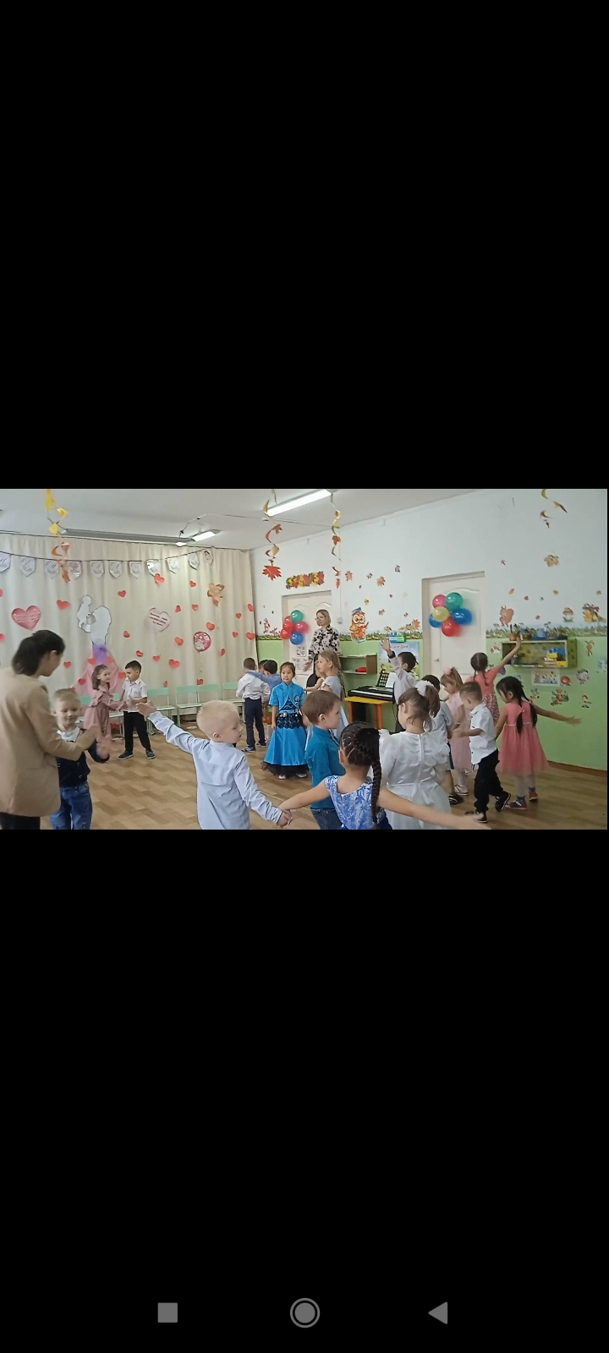Фрагмент с мероприятия, танец.

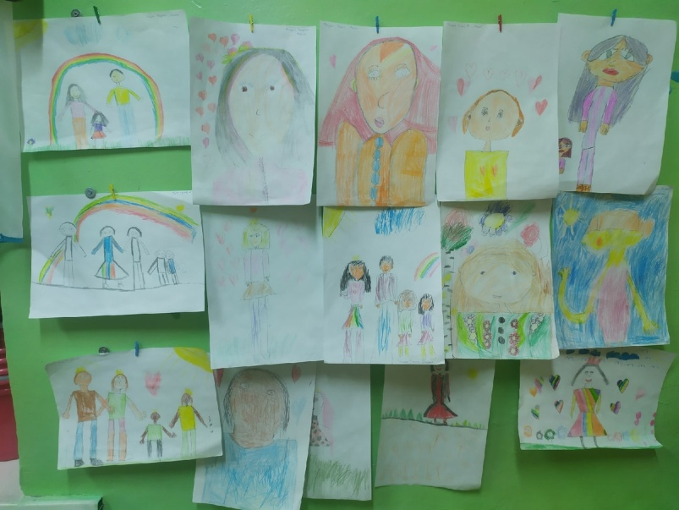Выставка творческих работ на темы: «Мама», «Моя семья».

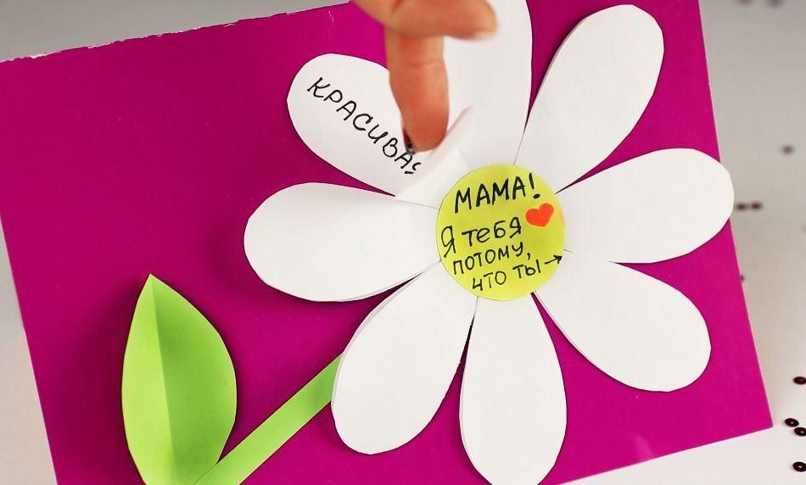Изготовление открыток к празднику

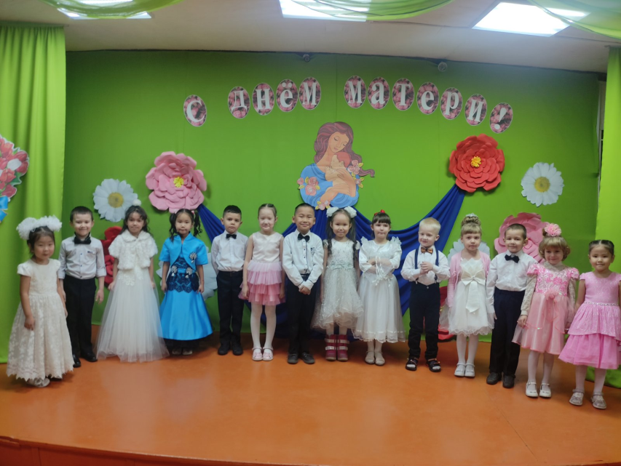Выступление с песней в ДК